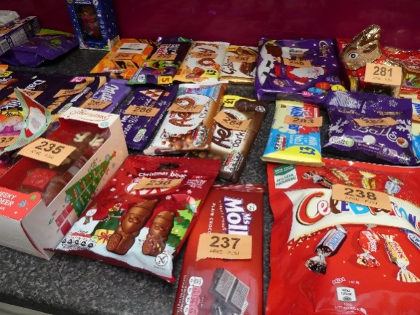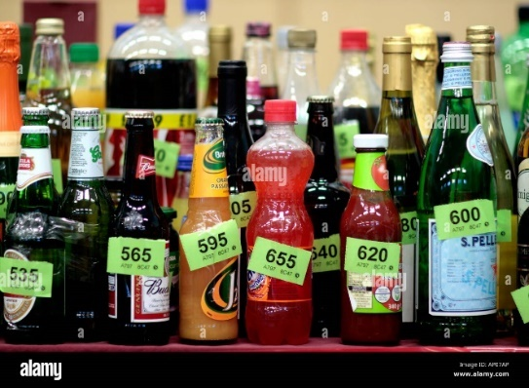

Vážení rodiče a příznivci školy,

žádáme Vás o příspěvky do **„lahvové a sladké tomboly“** na VÁNOĆNÍ JARMARK, který se koná **13.12.2024**

Příspěvky v podobě plných, neotevřených LAHVÍ, PLECHOVEK, (**NEALKOHOLCKÝCH**) jakýchkoli velikostí a obsahu (šampóny, limonády, omáčky atd.), a SLADKOSTÍ /ČOKOLÁD (taktéž jakýchkoliv) mohou děti nosit do školy a předat učitelům ve sborovně, kde bude sběrné místo). Příspěvky přijímáme do **pátku 6. 12. 2024.**

Pevně věříme, že když každý žák přinese aspoň jednu lahev a sladkost či čokoládu (samozřejmě může více), tak bude skvělá tombola.

Výtěžek z tomboly podpoří školu a školku.

Předem moc děkujeme.